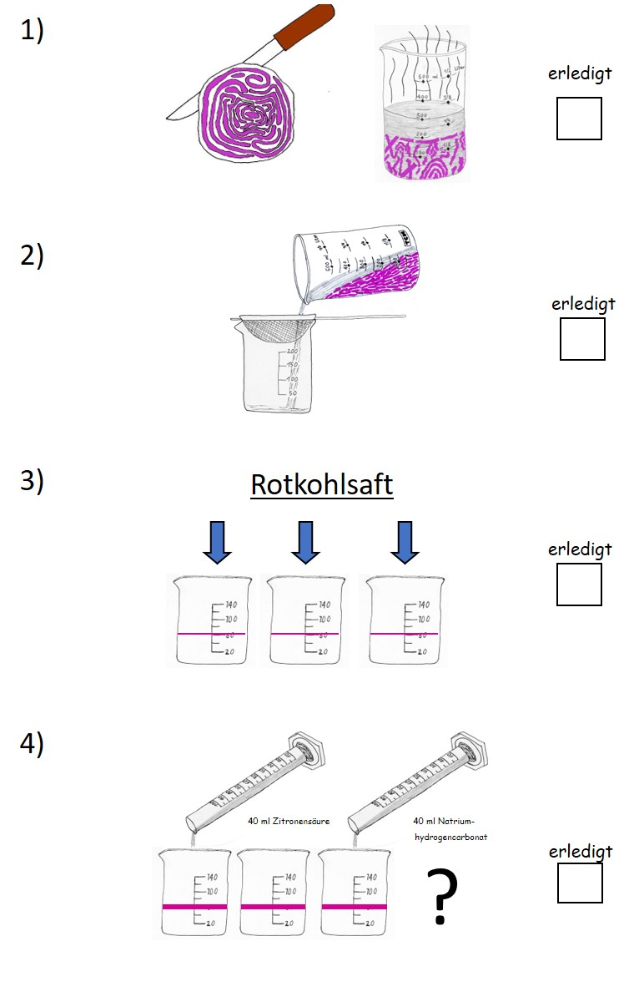
Datum: ____________________ Name: ________________________

Versuchsprotokoll
Versuchsfrage: __________________________________________________________?
Material: Wasserkocher, Messer, Schneidebrett, Messbecher (1Liter), 250ml-Becherglas, 3 x 150ml-Bechergläser, 2 Messzylinder, Folienstift, Filzstifte, Spatel oder Rührstab
Stoffe: Rotkohl, Zitronensäure, Kaiser-Natron (Natriumhydrogencarbonat), Wasser

Durchführung:

Beobachtungen: Trage die beobachtete Färbung in die Tabelle ein.
Indikator | Färbung – neutral | Färbung bei Zugabe einer sauren Lösung | Färbung bei Zugabe einer  alkalischen Lösung
Rotkohl-Lösung

Zeichne die Färbungen der Rotkohl-Lösung in die Bechergläser ein:
neutral sauer alkalisch
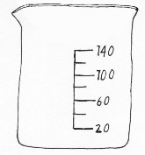
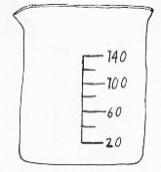

Vervollständige den Merksatz – nutze das Lexikon der Indikatoren:
Rotkohl-Lösung wird _________________, wenn er mit einer ____________________ in Berührung
kommt und ___________________, wenn er mit einer _________________ in Berührung kommt.
Deshalb kann man mit Rotkohlsaft saure Lösungen und Laugen _____________________________.
Rotkohl-Lösung ist ein _____________________ Indikator.

